Ενίσχυση Κατασκευών με Σύνθετα Υλικά

Δρ Παν. Κακαβάς-Παπανιάρος

Εισαγωγή: Εφαρμογές και γενικά χαρακτηριστικά
Η ραγδαία πρόοδος που έχει σημειωθεί στον τομέα της τεχνολογίας των δομικών υλικών τα τελευταία χρόνια, είχε ως αποτέλεσμα την ανάπτυξη πληθώρας νέων προϊόντων που μπορούν να χρησιμοποιηθούν σε πολλές εφαρμογές της επιστήμης του Πολιτικού Μηχανικού, όπου η αποκλειστική χρήση συμβατικών υλικών αποτυγχάνει να παρέχει μία ικανοποιητική λύση. Μεταξύ των προϊόντων αυτών σημαντική θέση κατέχουν τα σύνθετα υλικά από ινοπλισμένα πολυμερή (fiber reinforced polymer composites), τα οποία αποτελούνται από ‘υφάσματα’ από ινώδη οπλισμένα πολυμερή εμποτισμένα με ειδικές εποξικές ρητίνες. Τα ‘υφάσματα’ αυτά τοποθετούνται στις επιφάνειες των δομικών στοιχείων, αποτελώντας εξωτερικό οπλισμό και μόνιμη ενίσχυσή τους. Λόγω κυρίως της ανθεκτικότητάς τους σε ηλεκτροχημική διάβρωση και του υψηλού λόγου αντοχής προς βάρος, αποτελούν μία πολύ καλή εναλλακτική επιλογή για την επίλυση προβλημάτων που σχετίζονται με την επισκευή και ενίσχυση κατασκευών.
Κατά τη διάρκεια της τελευταίας δεκαπενταετίας, στο πλαίσιο ερευνητικών προγραμμάτων και δραστηριοτήτων, ερευνητές από διάφορα μέρη του κόσμου έχουν αναπτύξει πολλές εφαρμογές σύνθετων υλικών από ινοπλισμένα πολυμερή* για την όπλιση και προένταση κατασκευών από οπλισμένο σκυρόδεμα, τη σεισμική ενίσχυση κατασκευών τόσο από οπλισμένο σκυρόδεμα όσο και από άοπλη τοιχοποιία, την ενίσχυση γεφυρών και κτιριακών κατασκευών, κτλ. Οι προσπάθειες των ερευνητών αυτών είχαν ως αποτέλεσμα μία πραγματικά εντυπωσιακή ανάπτυξη της μεθόδου ενίσχυσης κατασκευών με σύνθετα υλικά, με τις πρώτες ευρείας κλίμακας εφαρμογές να αναφέρονται στις αρχές της περασμένης δεκαετίας.
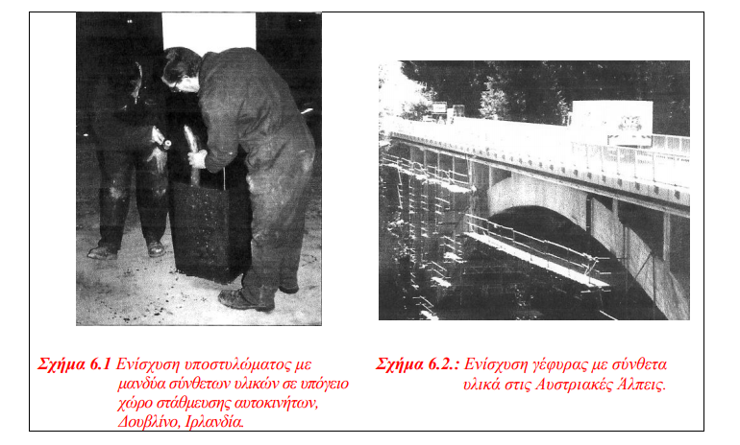
Οι βασικές αρχές για το σχεδιασμό μανδυών από σύνθετα υλικά είναι αντίστοιχες με τις αρχές σχεδιασμού των μεταλλικών μανδυών. Σε σύγκριση με τη χρήση μεταλλικών ελασμάτων για την ενίσχυση δομικών στοιχείων, η εναλλακτική εφαρμογή ινοπλισμένων πολυμερών παρουσιάζει σημαντικά πλεονεκτήματα, όπως οι εξαιρετικές ιδιότητες βάρους προς αντοχή, η διαθεσιμότητα του υλικού σε σχετικά απεριόριστο μήκος, η συγκριτικά ευκολότερη εγκατάσταση και η ανθεκτικότητα σε διάβρωση. Τα πλεονεκτήματα αυτά καθιστούν τα σύνθετα υλικά μία πολύ ελκυστική εναλλακτική πρόταση.
Γενικά, η εφαρμογή των υλικών αυτών έχει ως αποτέλεσμα την αύξηση ή ορθότερα την τροποποίηση της καμπτικής, διατμητικής και αξονικής αντοχής του μέλους στο οποίο εφαρμόζεται. Η εξωτερική ενίσχυση με μανδύα από ινοπλισμένα πολυμερή είναι κατάλληλη για πληθώρα εφαρμογών. Αντιπροσωπευτικές χρήσεις είναι οι ακόλουθες:
- Ενίσχυση της φέρουσας ικανότητας της κατασκευής. Ως παράδειγμα αναφέρεται μεταξύ άλλων η ενίσχυση κτιρίων στάθμευσης αυτοκινήτων στο Μόναχο της Γερμανίας και στο Δουβλίνο της Ιρλανδίας, καθώς και βιομηχανικών κτιρίων στην πόλη Zug της Ελβετίας.
- Παθητική περίσφιγξη για βελτιστοποίηση της ικανότητας ανάληψης σεισμικών φορτίων. Χαρακτηριστικές εφαρμογές αποτελούν η ενίσχυση της γέφυρας Osaky στη Νότια Κορέα και η ενίσχυση της οδογέφυρας Belo Horizonte στο Σάο Πάολο της Βραζιλίας.
- Έλεγχος ρηγματώσεως και συρραφή ρωγμών. Τα σύνθετα υλικά έχουν χρησιμοποιηθεί και για την επισκευή και ενίσχυση διατηρητέων κτιρίων, μνημείων και ιστορικών και αρχαιολογικών κτισμάτων που έχουν υποστεί ρηγματώσεις και άλλου είδους βλάβες. Ενδεικτικά αναφέρεται η ενίσχυση του τρούλου του ιστορικού καθεδρικού ναού στη British Columbia του Καναδά.
Η απόφαση για την επισκευή και ενίσχυση κατασκευών με ινοπλισμένα πολυμερή πρέπει να λαμβάνεται με ιδιαίτερη προσοχή και αφού συνεξεταστούν όλες οι υπόλοιπες εναλλακτικές επιλογές. Η χρήση ινοπλισμένων πολυμερών πρέπει γενικά να αποφεύγεται στις παρακάτω περιπτώσεις:
- Η κατάσταση της υπόστρωσης πάνω στην οποία θα εφαρμοστούν τα σύνθετα υλικά είναι άγνωστη ή έχει υποστεί σημαντική απομείωση της αντοχής της.
- Υπάρχει σε εξέλιξη σημαντική διάβρωση του σιδηροπλισμού.
- Δεν υπάρχει σιδηροπλισμός που να εξασφαλίζει την πλάστιμη συμπεριφορά του μέλους που πρόκειται να ενισχυθεί.
Τα κυριότερα πλεονεκτήματα της χρήσης σύνθετων υλικών για την επισκευή και ενίσχυση κατασκευών σε σχέση με τις παραδοσιακές μεθόδους επισκευής και ενίσχυσης με χρήση συμβατικών υλικών είναι τα εξής:
- Απαιτείται μικρή προετοιμασία στο εργοτάξιο. Η εκκένωση του χώρου δεν είναι αναγκαία και η όχληση στους χρήστες είναι ελάχιστη. Η προετοιμασία των προς ενίσχυση στοιχείων είναι μικρή και σύντομη.
- Η εφαρμογή των σύνθετων υλικών είναι απλή.
- Οι διαστάσεις του ενισχυόμενου δομικού στοιχείου παραμένουν ουσιαστικά αμετάβλητες, λόγω του μικρού πάχους του σύνθετου υλικού.
- Η τοποθέτηση των σύνθετων υλικών είναι δυνατή ακόμα και σε περιπτώσεις που υπάρχει περιορισμός του χώρου εργασίας (π.χ. υποστυλώματα σε μεσοτοιχία).
- Το βάρος των σύνθετων υλικό είναι μικρό και για την τοποθέτησή τους δεν απαιτείται βαρύς ή ειδικός εξοπλισμός.
- Τα σύνθετα υλικά μπορούν να επιχριστούν και να χρωματιστούν σύμφωνα με τις αισθητικές απαιτήσεις του έργου.
- Τα αρχιτεκτονικά χαρακτηριστικά των κατασκευών παραμένουν πρακτικά αμετάβλητα.
- Το κόστος εφαρμογής των σύνθετων υλικών είναι ανάλογο των παραδοσιακών μεθόδων επισκευής και ενίσχυσης.
Κατηγορίες σύνθετων υλικών
Ανάλογα με το συνδυασμό των υλικών, τα σύνθετα υλικά διακρίνονται σε τρεις κατηγορίες
• Σύνθετα υλικά ινών (fibrous composites) αποτελούμενα από ίνες εμποτισμένες σε ρητίνη ή μη.
• Σύνθετα υλικά στρωμάτων (laminated composites) αποτελούμενα από επίπεδα διαφόρων υλικών.
• Σύνθετα υλικά σωματιδίων (particulate composites) αποτελούμενα από σωματίδια διαφόρων υλικών σε ένα σώμα.
Βάσει του προσανατολισμού των ινών υπάρχουν δύο γενικές κατηγορίες σύνθετων υλικών ινών
- Προσανατολισμένα (directional), των οποίων οι ίνες είναι συνεχείς και έχουν όλες την ίδια διεύθυνση
- Μη προσανατολισμένα (random), των οποίων οι ίνες είναι τυχαία τοποθετημένες στο συνδετικό υλικό
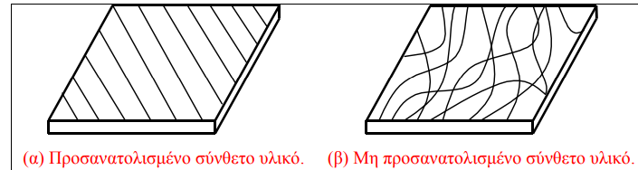
Βάσει του τρόπου τοποθέτησης και του συνδυασμού των ινών στο συνδετικό υλικό, τα σύνθετα υλικά ινών κατατάσσονται στις ακόλουθες τέσσερεις κατηγορίες:
Πλεκτών ινών (woven fiber)
Ασυνεχών ινών (chopped fiber)
Υβριδικά (hybrid)
Συνεχών ινών (continuous fiber)
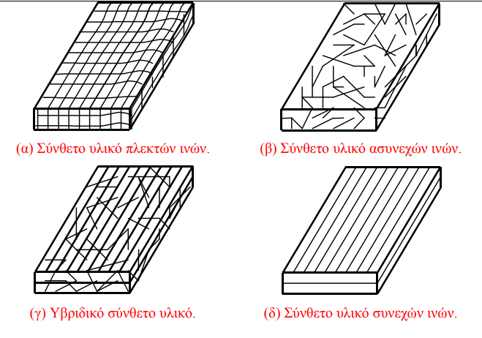
Ιδιότητες σύνθετων υλικών από ινοπλισμένα πολυμερή
Υλικά Ινών
Ίνες Υάλου
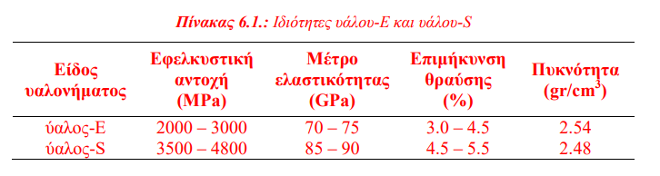
Ίνες Άνθρακα.
Οι ίνες άνθρακα που διατίθενται στο εμπόριο έχουν εφελκυστική αντοχή που κυμαίνεται από 2100 MPa έως 6800 ΜPa με συνήθη για τις εφαρμογές τιμή της τάξης των 3500 MPa και μέτρο ελαστικότητας από 215 GPa έως 700 GPa. Η επιμήκυνση θραύσης κυμαίνεται από 0.2 έως 2.5%, ανάλογα με το είδος του νήματος και τη μέθοδο κατασκευής

Ίνες Πολυαραμίδης
Οι ίνες της κατηγορίας αυτής παρουσιάζουν εφελκυστική αντοχή από 3500 έως 4100 MPa και μέτρο ελαστικότητας της τάξης των 175 GPa, που σε εξαιρετικές περιπτώσεις μπορεί να φτάσει έως τα 210 GPa, η συνήθης τιμή της εφελκυστικής αντοχής είναι 3800 MPa, ενώ το μέτρο ελαστικότητας κυμαίνεται από 70 έως 130 GPa. Η επιμήκυνση θραύσης είναι μεταξύ 2.5 και 5.0%.
Εκτός από τις παραπάνω τρεις κύριες κατηγορίες, άλλοι τύποι ινών που χρησιμοποιούνται σε ορισμένες εφαρμογές πολιτικού μηχανικού είναι οι ακόλουθες:
Ίνες γραφίτη: παράγονται όπως και οι ίνες άνθρακα με πυρόλυση
Ίνες βορίου: έχουν τη μεγαλύτερη διάμετρο (0.05-0.2 mm) σε σχέση με τις άλλες ίνες. Η αντοχή και η ακαμψία τους είναι μεγαλύτερες από αυτές των ινών γραφίτη.
Ίνες από καρβίδιο του πυριτίου: έχουν υψηλή αντοχή σε οξείδωση και ανθεκτικότητα στις υψηλές θερμοκρασίες.
Μήτρες Σύνθετων Υλικών
Οι σημαντικότερες μηχανικές ιδιότητες τριών κατηγοριών ρητινών παρουσιάζονται στον Πίνακα 6.2
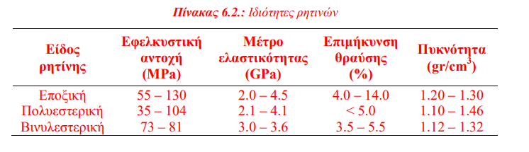
Ιδιότητες Σύνθετου Υλικού
Οι ιδιότητες του σύνθετου υλικού προκύπτουν ως συνδυασμός των ιδιοτήτων των διακριτών συστατικών του υλικών, δηλαδή των ινών και της μήτρας. Στον Πίνακα 6.3 παρουσιάζονται η εφελκυστική αντοχή, το μέτρο ελαστικότητας και το πάχος μίας στρώσης των δύο συνηθέστερων τύπων ινοπλισμένων πολυμερών υγρής εφαρμογής που χρησιμοποιούνται για ενίσχυση δομικών στοιχείων
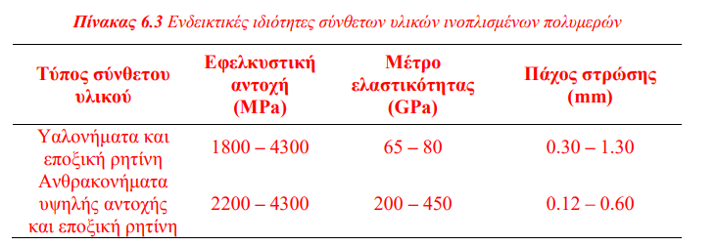
Μικρομηχανική των σύνθετων υλικών
Ο Νόμος της Σύνθεσης (Rule of Mixtures) χρησιμοποιεί τα ποσοστά συμμετοχής ινών και ρητίνης στο τελικό προϊόν για την πρόβλεψη των μηχανικών ιδιοτήτων του σύνθετου υλικού. Ο νόμος της σύνθεσης περιγράφεται από τις παρακάτω σχέσεις:
vf + v_{m} + v_{u} = 1
w_{f} + w_{m} = 1
ρ_{c} = ρ_{f} v_{f} + ρ_{m} v_{m}
όπου v_{f} , v_{m} και v_{u} είναι οι λόγοι όγκου των ινών, της ρητίνης και των κενών, αντίστοιχα και ισούνται με v_{i} = V_{i} /V, όπου V ο συνολικός όγκος του σύνθετου υλικού και V_{i} με i = f, m, u ο όγκος των ινών, της ρητίνης και των κενών, αντίστοιχα. Επίσης, w_{f} και w_{m} είναι οι λόγοι βάρους των ινών και της ρητίνης και ισούνται με w_{i} = W_{i} /W, όπου W το συνολικό βάρος του σύνθετου υλικού και W_{i} με i = f, m το βάρος του αντίστοιχου συστατικού στοιχείου. Τέλος, ρ_{f} , ρ_{m} και ρ_{c} είναι οι πυκνότητες των ινών, της ρητίνης και η συνολική του σύνθετου υλικού, αντίστοιχα.
Επίσης η σχέση που συνδέει το μέτρο ελαστικότητας του σύνθετου υλικού Ε με το μέτρο ελαστικότητας των ινών E_{f} και το μέτρο ελαστικότητας της μήτρας Ε_{m} είναι η ακόλουθη:
Ε = Ε_{f} v_{f} + E_{m} v_{m}

Εάν s, s_{f} και s_{mf} είναι η εφελκυστική αντοχή του σύνθετου υλικού, η εφελκυστική αντοχή της ίνας και η εφελκυστική τάση της μήτρας κατά την αστοχία της ίνας αντίστοιχα, τότε ισχύει
s = s_{f} v_{f} + s_{mf} (1 - v_{f})
Εφαρμογή
Θεωρούμε δοκίμιο γραφίτη – εποξικής ρητίνης διαστάσεων 2.54 cm x 2.54 cm x 0.30 cm, που ζυγίζει 2.980 gr. Οι πυκνότητες του γραφίτη και της ρητίνης είναι ρ_{f} = 1.9 gr/cm3 και ρ_{m} = 1.2 gr/cm3 , αντίστοιχα. Διαλύοντας τη ρητίνη με οξύ, οι ίνες που απομένουν ζυγίζουν 1.863 gr. Ζητείται να προσδιοριστούν οι λόγοι όγκου ινών v_{f} , ρητίνης v_{m} και κενών v_{u}.
Λύση
Η πυκνότητα του σύνθετου υλικού είναι ρ_{c} = W/V = 2.98 / (2.54x2.54x0.3) = 1.54 gr/cm³
Ο λόγος όγκου κενών v_{u} είναι
v_{u} = 1 – (v_{f} + v_{m}) = 1 – [W_{f} / ρ_{f} + (W - W_{f})/ ρ_{m}] / V =1 – [1.863/1.9 + (2.98 – 1.863)/1.2] / (2.54x2.54x0.3)= 0.012 = 1.2%
Επομένως, vf + vm = 0.988 οπότε
ρ_{c} = ρ_{f} v_{f} + ρ_{m} v_{m}⇒ 1.54 = 1.9 v_{f} + 1.2 (0.988 - v_{f}) ⇒ v_{f} = 50.6%
Συνοψίζοντας
v_{f} = 50.6% , v_{m} = 48.2% , v_{u} = 1.2%

Αρχές σχεδιασμού συστημάτων επισκευής και ενίσχυσης με σύνθετα υλικά
Τα σύνθετα υλικά ινοπλισμένων πολυμερών χρησιμοποιούνται για το σχεδιασμό της ενίσχυσης τόσο γραμμικών στοιχείων – υποστυλωμάτων, τοιχωμάτων και δοκών – όσο και επιφανειακών στοιχείων – πλακών – από οπλισμένο σκυρόδεμα. Με την εφαρμογή των σύνθετων υλικών μπορεί να επιτευχθεί σημαντική αύξηση της καμπτικής και διατμητικής αντοχής των ενισχυόμενων στοιχείων με πρακτικά μηδενική επιβάρυνση του βάρους τους. Ειδικά για την περίπτωση γραμμικών στοιχείων, τα ινοπλισμένα πολυμερή χρησιμοποιούνται επιπλέον για την επιβολή εξωτερικής περίσφιγξης στο στοιχείο μέσω της οποίας επιτυγχάνεται αύξηση τόσο της θλιπτικής αντοχής του σκυροδέματος όσο και της πλαστιμότητας του στοιχείου. Η διαστασιολόγηση βασίζεται στην ικανοποίηση της συνθήκης συμβιβαστού των παραμορφώσεων μεταξύ σκυροδέματος, υπάρχοντος σιδηροπλισμού και σύνθετου υλικού. Πρέπει να τονιστεί ότι απαραίτητη προϋπόθεση του σχεδιασμού ενίσχυσης με χρήση σύνθετων υλικών είναι ο αποκλεισμός της αποκόλλησης του ινοπλισμένου πολυμερούς από την επιφάνεια του στοιχείου που ενισχύεται κατά την επιβολή των φορτίων.
Η διαδικασία σχεδιασμού με χρήση σύνθετων υλικών για αύξηση της θλιπτικής αντοχής του σκυροδέματος, αύξηση της πλαστιμότητας του στοιχείου, αύξηση της αντοχής σε τέμνουσα και αύξηση της αντοχής σε κάμψη περιγράφονται σε πολλά βιβλία του αντικειμένου π.χ. Αθ. Τριανταφύλλου, Επισκευές με Σύνθετα Υλικά.
Κατωτέρω περιγράφεται η επιβολή εξωτερικής περίσφιγξης με μανδύα σε υποστυλώματα από σύνθετα υλικά
Επιβολή Εξωτερικής Περίσφιγξης με Μανδύα Σύνθετων Υλικών

Η τεχνική της επιβολής εξωτερικής περίσφιγξης με τοποθέτηση μανδυών από σύνθετα υλικά εφαρμόζεται κυρίως σε υποστυλώματα κτιρίων και βάθρα γεφυρών. Η ενίσχυση με ινοπλισμένα πολυμερή είναι αποδοτικότερη για στοιχεία κυκλικής και τετραγωνικής διατομής. Για υποστυλώματα με ορθογωνική διατομή, η απόδοση της εφαρμογής περιορίζεται όσο αυξάνεται ο λόγος των πλευρών της διατομής του υποστυλώματος. Προκειμένου να επιτευχθεί πλήρης περίσφιγξη ορθογωνικής διατομής, απαιτείται η τροποποίηση του σχήματος της διατομής, είτε με λάξευση των γωνιών της είτε με τοποθέτηση πρόσθετου σκυροδέματος, έτσι ώστε να δημιουργηθεί μία συνεχής καμπύλη επιφάνεια πάνω στην οποία θα τοποθετηθεί ο μανδύας. Τα σύνθετα υλικά που χρησιμοποιούνται για την εφαρμογή της περίσφιγξης μπορεί να έχουν μία από τις ακόλουθες μορφές:
• Ολόσωμοι μανδύες που αποτελούνται από στρώσεις ινοπλισμένων πολυμερών, οι οποίοι επικολλούνται εξωτερικά σε όλο το ύψος του προς ενίσχυση στοιχείου. • Μανδύες περιορισμένου ύψους (‘κολάρα’) που αποτελούνται από μεμονωμένες λωρίδες ινοπλισμένων πολυμερών.
• Προεντεταμένοι μανδύες περιορισμένου ύψους από ινοπλισμένα πολυμερή με μορφή ταινιών ‘πακεταρίσματος’.
• Ινοπλισμένα πολυμερή με μορφή σπειροειδούς οπλισμού, ο οποίος περιελίσσεται στην εξωτερική επιφάνεια του προς ενίσχυση στοιχείου κατ’ αντιστοιχία με το συνήθη σπειροειδή σιδηροπλισμό που χρησιμοποιείται για την όπλιση του στοιχείου.

Μέσω της εξωτερικής περίσφιγξης που επιβάλλει ο μανδύας σύνθετων υλικών, εισάγεται τριαξονική θλίψη στο σκυρόδεμα και έτσι επιτυγχάνεται αύξηση τόσο της θλιπτικής του αντοχής του όσο και της πλαστιμότητας του στοιχείου έναντι του πρόσθετου φορτίου που καλείται να αναλάβει μετά την επέμβαση. Επιπλέον με το μανδύα σύνθετων υλικών από ινοπλισμένα πολυμερή μπορεί να αποτραπεί ο λυγισμός των θλιβόμενων ράβδων του διαμήκους οπλισμού του στοιχείου λόγω μεγάλης απόστασης μεταξύ των υπαρχόντων συνδετήρων στις περιοχές σχηματισμού πλαστικών αρθρώσεων. Τέλος, όταν το διατιθέμενο μήκος υπερκάλυψης των διαμήκων οπλισμών στις περιοχές των ενώσεων δεν είναι επαρκές, είναι δυνατό μέσω της εξωτερικά επιβαλλόμενης περίσφιγξης από το μανδύα σύνθετων υλικών να επιτευχθεί βελτίωση των συνθηκών αγκύρωσης και κατά συνέπεια να μειωθεί ο κίνδυνος αστοχίας της συνάφειας των ματιζόμενων ράβδων οπλισμού του στοιχείου.
Βελτίωση Μηχανικών Χαρακτηριστικών Σκυροδέματος
Η αυξημένη λόγω μανδύα σύνθετων υλικών θλιπτική αντοχή f_{cd,c} του σκυροδέματος ορθογωνικής διατομής διαστάσεων bxd υπολογίζεται από τη σχέση

fcd,c = (1,125 + 1,25 α ω_{wd}) fcd (1)

όπου fcd είναι η θλιπτική αντοχή σχεδιασμού του υφιστάμενου σκυροδέματος, α ο συντελεστής αποδοτικότητας της περίσφιγξης, στην οποία συνεκτιμάται και η ευεργετική επίδραση της εξομάλυνσης των ακμών του στοιχείου, και ωwd το μηχανικό ογκομετρικό ποσοστό της περίσφιγξης.
Για ορθογωνικά υποστυλώματα οι συντελεστές α, αn και αs υπολογίζονται από τις ακόλουθες σχέσεις
α = α_{n} α_{s} (2)

α_{n} =1− [b_{c} ² (1-β)²+dc ² (1-γ)² ]/3A_{c}

A_{c} = b_{c} d_{c}
β = 2b_{p}/b_{c}
γ = 2d_{p}/d_{c}
α_{s} = 0.9
όπου b_{p} και d_{p} είναι οι ακτίνες καμπυλότητας του ΙΟΠ στις γωνίες του υποστυλώματος και b_{c} και d_{c} οι διαστάσεις τις διατομής του οπλισμένου σκυροδέματος, βλέπε Σχήμα 1.
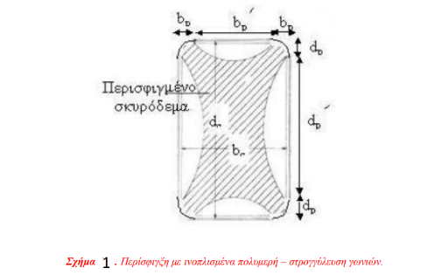
Το μηχανικό ογκομετρικό ποσοστό οπλισμού ωwd υπολογίζεται από τη σχέση
ω_{wd} = (2 n t_{j} (b +d) / (b d)) (f_{jd} / f_{cd})
όπου t_{j} είναι το πάχος του ΙΟΠ και f_{jd} η εφελκυστική αντοχή του ΙΟΠ
Η αυξημένη λόγω μανδύα σύνθετων υλικών ανηγμένη παραμόρφωση σκυροδέματος εc2,c υπολογίζεται από τη σχέση
ε_{c2,c} = γ_{ΙΩΠ}0.0035*(f_{cd,c} /f_{cd}) ²
όπου γ_{ΙΩΠ}=1.00 για ΙΩΠ με ίνες άνθρακα ή 2.00 για ΙΩΠ με ίνες υάλου
Παράδειγμα Ενίσχυσης Υποστυλώματος με Μανδύα Σύνθετων Υλικών

Θεωρούμε υποστύλωμα ορθογωνικής διατομής διαστάσεων 30 cm x 30 cm, το οποίο πρόκειται να ενισχυθεί με μανδύα σύνθετου υλικού από ανθρακονήματα. Όπως φαίνεται στο Σχήμα 6.11, το υποστύλωμα έχει διαμήκη οπλισμό 4∅16. Ο υπάρχων οπλισμός περίσφιγξης του υποστυλώματος αποτελείται από συνδετήρες ∅6/30 και η επικάλυψη του σκυροδέματος είναι c = 2 cm. Η χαρακτηριστική αντοχή του σκυροδέματος όπως προέκυψε μετά από εργαστηριακές δοκιμές και επί τόπου μετρήσεις είναι fck = 12 MPa και του χάλυβα fyk = 400 MPa. Το πάχος μίας στρώσης ΙΟΠ είναι tj = 0.17 mm. Επίσης, το μέτρο ελαστικότητας στην κατεύθυνση των κυρίων ινών είναι Ef = 240 GPa. Τέλος η χαρακτηριστική τιμή της παραμόρφωσης θραύσης είναι εfuk = 0.015. Ζητείται να υπολογιστεί (α) ο αριθμός των στρώσεων του μανδύα σύνθετου υλικού που απαιτούνται σε κάθε περίπτωση ώστε να επιτευχθεί αύξηση της διατμητικής αντοχής του υποστυλώματος που θα εξασφαλιζόταν με συνδετήρες ∅8/10. Επίσης να υπολογιστεί (β) η αύξηση της θλιπτικής αντοχής του σκυροδέματος και (γ) η αύξηση της πλαστιμότητας του στοιχείου λόγω του μανδύα σύνθετων υλικών. Το αξονικό θλιπτικό φορτίο που καταπονεί τη διατομή είναι NSd=400 kN. Θεωρούμε ότι η στάθμη αξιοπιστίας δεδομένων (Σ.Α.Δ.) είναι «ικανοποιητική» σύμφωνα με τον ΚΑΝ.ΕΠΕ.
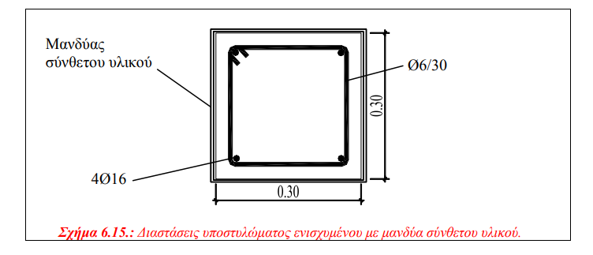

κατά ΚΑΝ.ΕΠΕ.

